すべてのスクリーンの表示内容を見る
フロアごとに並んだライブのスクリーンショット。気にすべきことはタイルにバッジで示され、 プレビューからはスクリーンを遠隔操作し、再起動し、自分を名乗らせることもできます。
2026-08-20 · https://offision.com/help/ja/devices/see-what-every-screen-is-showing/
スクリーンモニタリング は、隣のデバイス一覧とは別の問いに答えます。「これは
応答しているか」ではなく「実際に何を映しているか」です。スクリーン 1 台につき
1 タイルの、最近のスクリーンショットの壁で、フロアごとにまとまっています。
Where in Offision: admin app → device/screens (スクリーンモニタリング)

壁の読み方
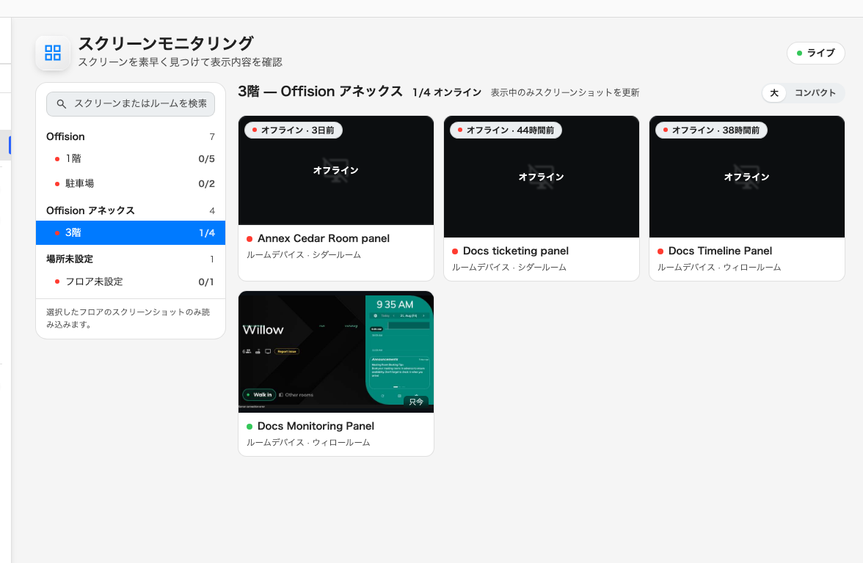
スクリーン 1 台につき 1 タイル。フロアごとにまとまり、何台生きているかが見えます。
フロアの見出しには {{online}}/{{total}} オンライン が付くので、タイルを
1 枚も読まずにフロア全体の状態がわかります。
タイルには最後のスクリーンショットと、それがいつ撮られたかが出ます。オフラインに
なったスクリーンは最後に送ってきた絵を オフライン のベールの下に残します。この
ページの有用なところがまさにそこで、止まったスクリーンが何を映したまま固まったのか
を見られます。一度も送ってきていないスクリーンには
スクリーンショットはまだありません と出ます。
大 と コンパクト で並ぶ枚数が変わります。今見ているものを決める規則は 2 つ
あります。選択したフロアのスクリーンショットのみ読み込みます。 — 開いていない
フロアはそもそも取得されません。そして 表示中のみスクリーンショットを更新 —
タイルは画面に映っているあいだだけ更新されます。下までスクロールして戻ると、通り
過ぎたものが更新され、すべてが一斉に更新されるわけではありません。
問題のあるものが先に並ぶので、そのフロアのオフラインや警告つきのタイルが最初に目に
入り、正常なスクリーンは列の最後に来ます。

バッジ
オフラインではないが正常でもない、という状態にはタイルに小さな警告が付きます。
- バッテリー {{value}}% — 残量が少ない。
- WiFi電波が弱い — つながってはいるが、ぎりぎり。
- CPU {{value}}°C — 熱を持っている。
- ストレージ使用率 {{value}}% — 空きがもうない。
- {{value}}分間未報告 — 接続はしているのに健康状態の数値を送ってこなくなった、
という状態。完全に落ちる前の最初の兆候であることが多いものです。
- {{count}}台の子デバイスに影響 — このデバイスにぶら下がっている何かが不調です。
これらはメールになりません。
オフライン通知
が反応するのは接続が失われたときだけなので、熱くて、空きがなくて、悪いアクセス
ポイントにつながっているスクリーンは、向こうから知らせに来るものではなく、ここで
見つけるものです。

1 台を開く
タイルをクリックします。
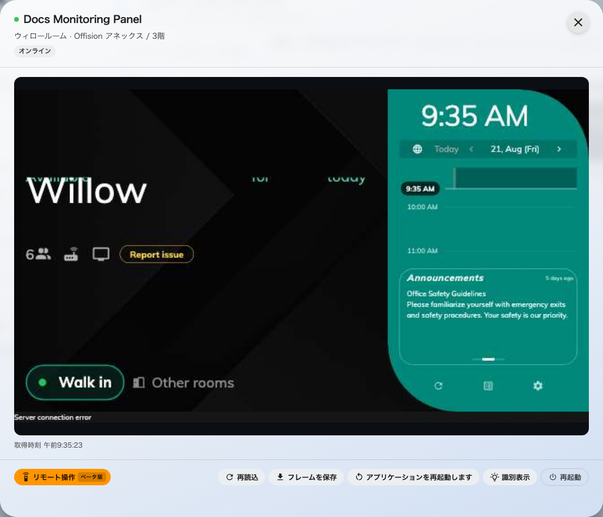
プレビューと、そのスクリーンに対して行える操作。
プレビューではスクリーンショットが大きく表示され、取得時刻 とその時刻が付き、
次の操作ができます。
- 再読込 — いますぐ新しいスクリーンショットを撮る。
- フレームを保存 — 今の絵をファイルとして保存する。
- リモート操作 — ベータ版。ここからスクリーンを操作し、
遠隔操作を終了 で終わります。
- 識別表示 — スクリーンに自分を名乗らせる。複数あるなかから物理的に 1 台を
見つけるためのものです。
- アプリケーションを再起動します — デバイス上の Offision アプリを再起動する。
- 再起動 — デバイス自体を再起動する。
まず アプリケーションを再起動します から試してください。2 つのうち速いほうで、
スクリーンが引っかかる原因のほとんどはこれで直ります。再起動 はそれで直らな
かったときのものです。
リモート操作は事前に確認を取らせることもできます:
スクリーンには、誰かが操作を引き取る前に 10 秒のカウントダウンを出して、その場に
いる人が断れるようにする設定があります。それがオフライン通知と同じ
モニタリングページにある
リモート操作の前に確認する です。人が立つパネルではオンのままが妥当で、誰も
立たないスクリーンではオフにする価値があります。

壁に何もないとき
スクリーンはまだありません と
デバイスをプレイヤーに割り当てるとここに表示されます。 が出るのは、スクリーンは
レコードとして存在するがハードウェアが 1 台もペアリングされていないという意味です。
先にデバイスをペアリングしてください。実体のないスクリーンには撮るものがなく、同じ
理由でオフラインとして報告されることもありません。

